高雄市立中正高中113學年度第1學期
國中第3次教學研究會議紀錄—科技領域
一、時間︰民國 113年 1 月 9 日(星期 四 ) 11:10 ~ 12:05 。
二、地點︰圖書館
三、簽到表：如附件
四、主席致詞
五、宣導事項：如議程
六、會議照片
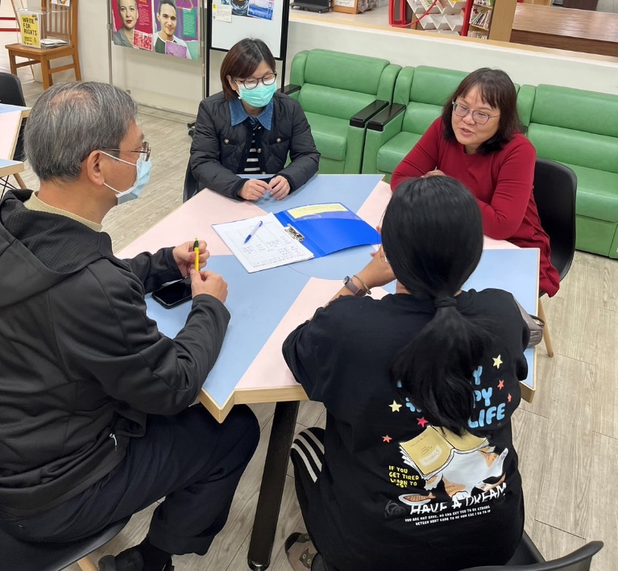 | 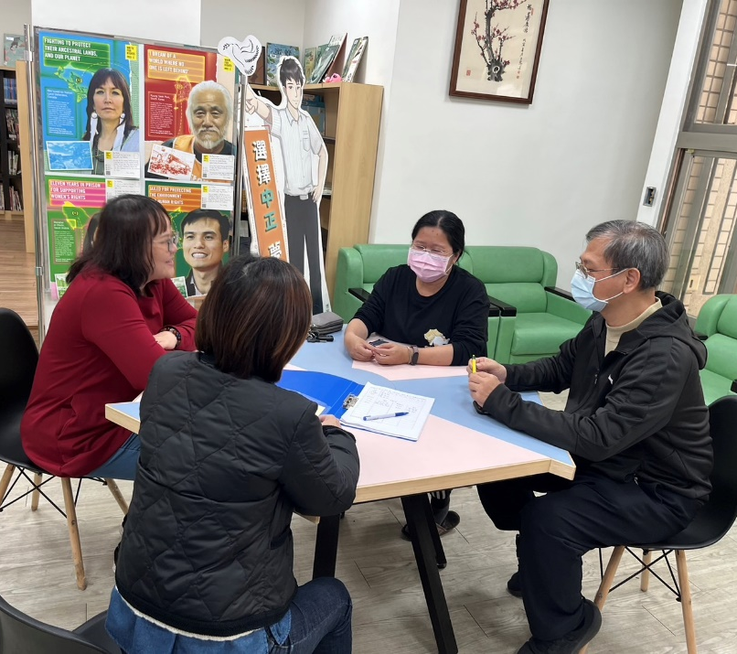

七、討論事項
- 除了演講形式的研習，亦可至他校入班觀課議課，以市內學校優先。
●討論：列入日後活動參考。
- 關於114學年度彈性課程計畫:有意申請之領域填寫課程規畫表及評鑑附表2彈性學習課程設計評鑑表，於開學第三周(114/2/27)繳交。(教學組)
●討論：本領域114學年度不申請彈性課程
- 關於113學年度課程評鑑：已寄信請各領域召集人協助任課老師於113/12/02(一)前繳交「表5:課程實施評鑑表」(彈性/部定皆要)，以利期初課發會時進行討論。(教學組)
●討論：本領域各年級各科皆已繳交
- 請討論114學年度領域是否採分科教學 (新課綱規定：領域若採分科教學者，需經會議通過)。(教學組)
●討論：決議114學年度科技領域採分科教學
- 請協助填寫寒假作業與補考範圍表並繳回試務組。(試務組)
●討論：已填寫(1)不指派寒假作業 (2)補考不參加大會考，訂於2/17中午由各任課老師進行補考，詳細資訊見補考調查表
- 請各科協助討論115年度教學設備需求，並完成「115年度各科教學設備需求表」做為編列115年度各科設備預算參考。(如附件) (設備組)
●討論：將調查領域內教師需求後送交設備組。

八、臨時動議或其他對學校建議（若無請填無）
⯄科內事務決議留存 | - 生科課程已請教學組將各班上課時間錯開，以利使用生科教室。  - 曾雍雯師申請教育局AIGC計畫通過，獲補助借用一班數量之Surface Go載具，將利用國二生科課程進行產出。  - 115年度教學設備需求，請於1/16前將所需設備清單送交盈如，以利統整後送設備組，逾時不候喔。
⯄建議  (僅告知不須行政回應) | 已協調國中健康之前參加U-Learning計畫搭配之充電車供教育局借用之Surface Go載具充電使用。該充電車四輪之損壞，將利用數位學習精進方案之費用更換。
⯄建議或提案
(須行政回應)

九、散會

